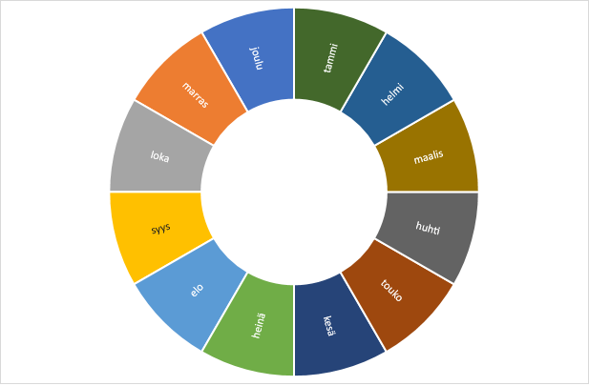

**VUOSIKELLO**

[Sijoita lähde tähän.]